人教A必修2第一章空间几何体综合练习卷
本试卷分第Ⅰ卷和第Ⅱ卷两部分.共150分.
第Ⅰ卷（选择题，共50分）
一、选择题：在每小题给出的四个选项中，只有一项是符合题目要求的，请把正确答案的代号填在题后的括号内（每小题5分，共50分）．
1．不共面的四点可以确定平面的个数为 （ ）
A． 2个 B． 3个 C． 4个 D．无法确定
2．利用斜二测画法得到的
①三角形的直观图一定是三角形；
②正方形的直观图一定是菱形；
③等腰梯形的直观图可以是平行四边形；
④菱形的直观图一定是菱形.
以上结论正确的是 （ ）
A．①② B． ① C．③④ D． ①②③④
3．棱台上下底面面积分别为16和81,有一平行于底面的截面面积为36,则截面戴的两棱台高
的比为 （ ）
A．1∶1 B．1∶1 C．2∶3 D．3∶4
4．若一个平行六面体的四个侧面都是正方形,则这个平行六面体是 （ ）
A．正方体 B．正四棱锥 C．长方体 D．直平行六面体
5．已知直线a、b与平面α、β、γ，下列条件中能推出α∥β的是 （ ）
A．a⊥α且a⊥β B．α⊥γ且β⊥γ
C．aα，bβ，a∥b D．aα，bα，a∥β，b∥β
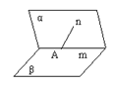
6．如图所示，用符号语言可表达为（ ）
A．α∩β＝m，nα，m∩n＝A
B．α∩β＝m，n∈α，m∩n＝A
C．α∩β＝m，nα，Am，A n
D．α∩β＝m，n∈α，A∈m，A∈ n

7．下列四个说法
①a//α，bα,则a// b ②a∩α＝P，bα，则a与b不平行
③a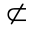α，则a//α ④a//α，b //α，则a// b
其中错误的说法的个数是 （ ）
A．1个 B．2个 C．3个 D．4个
8．正六棱台的两底边长分别为1cm,2cm,高是1cm,它的侧面积为 （ ）
A．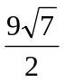cm² B．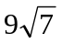cm² C．cm² D．3cm²
9．将一圆形纸片沿半径剪开为两个扇形，其圆心角之比为3∶4. 再将它们卷成两个圆锥侧
面，则两圆锥体积之比为 （ ）
A．3∶4 B．9∶16 C．27∶64 D．都不对
10．将边长为a的正方形ABCD沿对角线AC折起，使BD=a，则三棱锥D—ABC的体积为
（ ）
A．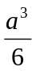 B．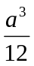 C．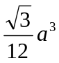 D．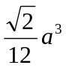
第Ⅱ卷（非选择题，共100分）
二、填空题：请把答案填在题中横线上（每小题6分，共24分）．
11．螺母是由 _________和 两个简单几何体构成的．
12．一个长方体的长、宽、高之比为2：1：3，全面积为88cm²，则它的体积为___________．
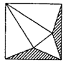
13．如图，将边长为a的正方形剪去阴影部分后，围成一个正三棱锥，
则正三棱锥的体积是 ．
14．空间四边形ABCD中，E、F、G、H分别是
AB、BC、CD、DA的中点. ①若AC=BD，
则四边形EFGH是 ；
②若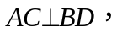则四边形EFGH是 ．
三、解答题：解答应写出文字说明、证明过程或演算步骤(共76分)．
15．（12分）将下列几何体按结构分类填空
①集装箱；②油罐；③排球；④羽毛球；⑤橄榄球；⑥氢原子；⑦魔方；
⑧金字塔；⑨三棱镜；⑩滤纸卷成的漏斗；量筒；量杯；十字架．
（1）具有棱柱结构特征的有 ；（2）具有棱锥结构特征的有 ；
（3）具有圆柱结构特征的有 ；（4）具有圆锥结构特征的有 ；
（5）具有棱台结构特征的有 ；（6）具有圆台结构特征的有 ；
（7）具有球结构特征的有 ；（8）是简单集合体的有 ；
（9）其它的有 ．
16．（12分）已知：求证：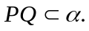．
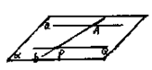

17．（12分）正四棱台的侧棱长为3cm，两底面边长分别为1cm和5cm，求体积．

18．（12分）直平行六面体的底面是菱形，两个对角面面积分别为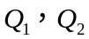，求直平行六面体的侧面积．
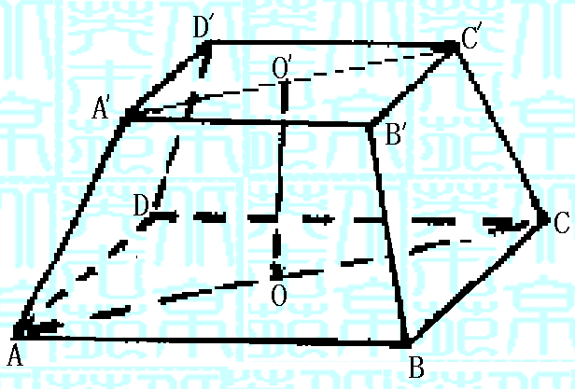

19．（14分）已知四棱台上，下底面对应边分别是a，b，试求其中截面把此棱台侧面分成的两部分面积之比．
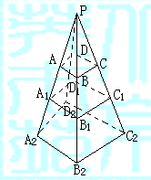

20．（14分）如图，直三棱柱ABC—A₁B₁C₁ 中，AC ＝BC ＝1，∠ACB ＝90°，AA₁ ＝，
D 是A₁B₁ 中点．
（1）求证C₁D ⊥平面A₁B ；
（2）当点F 在BB₁ 上什么位置时，会使得AB₁ ⊥平面
C₁DF ？并证明你的结论．
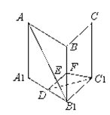

参考答案
一、CBCDA ACADD．
二、11．正六棱柱，圆柱；12．48cm³；13．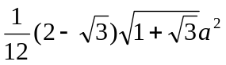；14．菱形，矩形.
三、15．⑴①⑦⑨；⑵⑧；⑶⑾；⑷⑩；⑸⒁；⑹⑿⒃；⑺③⑥⒂；⑻②④⒀；⑼⑤.
16．本题主要考查用平面公理和推论证明共面问题的方法.
证明∵PQ∥a,∴PQ与a确定一个平面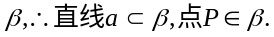
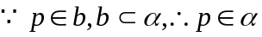
17．解：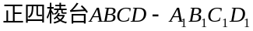
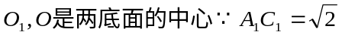，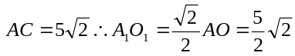
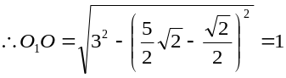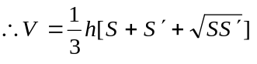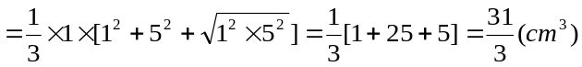
18．解：设底面边长为a，侧棱长为l，两对角线分别为c，d.
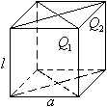 则 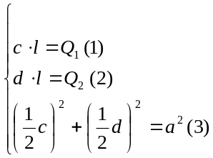
消去c，d由（1）得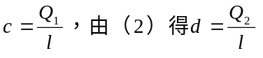，代入（3）得
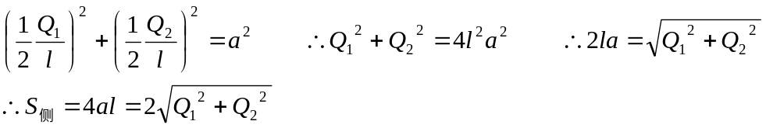
19．解：设A₁B₁C₁D₁是棱台ABCD－A₂B₂C₂D₂的中截面，延长各侧棱交于P点.
∵BC=a，B₂C₂=b∴B₁C₁=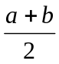∵BC∥B₁C₁∴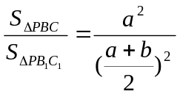
∴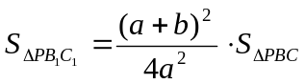
同理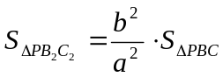 ∴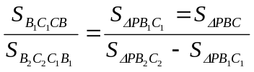
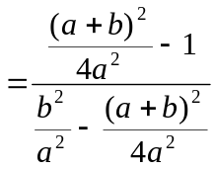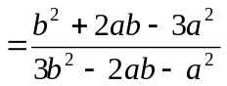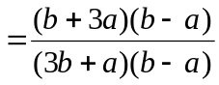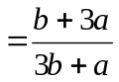
同理：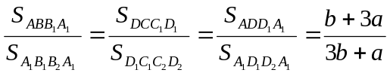
由等比定理，得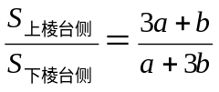
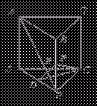
20．（1）证明：如图，∵ ABC—A₁B₁C₁ 是直三棱柱，
∴ A₁C₁ ＝B₁C₁ ＝1，且∠A₁C₁B₁ ＝90°．
又 D 是A₁B₁ 的中点，∴ C₁D ⊥A₁B₁ ．
∵ AA₁ ⊥平面A₁B₁C₁ ，C₁D 平面A₁B₁C₁ ，
∴ AA₁ ⊥C₁D ，∴ C₁D ⊥平面AA₁B₁B ．
（2）解：作DE ⊥AB₁ 交AB₁ 于E ，延长DE 交BB₁ 于F ，连结C₁F ，则AB₁ ⊥平面C₁DF ，点F 即为所求．
事实上，∵ C₁D ⊥平面AA₁BB ，AB₁ 平面AA₁B₁B ，
∴ C₁D ⊥AB₁ ．又AB₁ ⊥DF ，DF 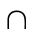C₁D ＝D ，
∴ AB₁ ⊥平面C₁DF ．

